Guía1. Definición Proyecto APT
Asignatura Capstone

}

- PARTE I
1. Antecedentes Personales
A continuación, se presenta una tabla en la que debes completar la información solicitada.

Nombres de estudiantes | 1.Nestor Carvacho  2.Deyse Henriquez  3.Gary Villegas
Rut | 1-17382965-5  2-19912787-k  3-21567657-9
Carrera | Ingenieria en Informatica
Sede | Puente Alto

2. Descripción Proyecto APT
En la descripción debes señalar brevemente el nombre de tu proyecto APT y las competencias del perfil de egreso que vas a poner en práctica. Si en tu carrera están definidas las áreas de desempeño, también menciona a qué áreas de desempeño está vinculado el proyecto.

Nombre del proyecto | Khepri - Sistema Web de Gestión de Almacén (WMS) Multiempresa
Área (s) de desempeño(s) | Ingeniería de requisitos; desarrollo de software; bases de datos; calidad de software; gestión de proyectos informáticos; seguridad de sistemas.
Competencias | Diseñar y generar soluciones de software de calidad; diseñar soluciones para requerimientos de información mediante bases de datos; diseñar y adaptar procesos de ingeniería de requisitos; evaluar y gestionar proyectos informáticos; diseñar soluciones considerando calidad y seguridad.

3. Fundamentación Proyecto APT
A continuación, se presentan distintos campos que debes completar con la información solicitada. Esta sección busca que describas en detalle tu proyecto y justifiques su relevancia y pertinencia.

Relevancia del proyecto APT | El equipo eligió este tema porque, en la práctica, muchas empresas que operan bodegas, especialmente pymes que requieran de logística, aún gestionan su inventario mediante planillas, correos y registros aislados, lo que genera diferencias de stock, errores de despacho y nula trazabilidad de quién movió qué producto. Este problema es altamente relevante para el campo laboral de Ingeniería en Informática, ya que su solución requiere aplicar de forma integrada ingeniería de requisitos, diseño de bases de datos, desarrollo de software y seguridad de la información.  La problemática encontrada afecta directamente a jefes y operarios de bodega, administradores de empresa y gerentes que necesitan visibilidad del stock en tiempo real para tomar decisiones. El aporte de valor de Khepri es centralizar la gestión de inventario multiempresa, reducir errores manuales, mejorar la trazabilidad de movimientos y otorgar autonomía al administrador para gestionar el sistema sin depender de terceros. Estas facilidades que entrega el proyecto son, además, una gran ayuda para las pymes, que habitualmente no cuentan con presupuesto para adquirir soluciones WMS comerciales de alto costo y que, gracias a Khepri, podrían acceder a una herramienta que ordene su operación de bodega de forma accesible.
Descripción del Proyecto APT | El proyecto tiene como objetivo desarrollar Khepri, un sistema web WMS multiempresa que resuelva la problemática descrita mediante la centralización de la gestión de empresas, usuarios, productos, bodegas, zonas e inventario en una sola plataforma. Se abordará mediante una arquitectura hexagonal modular (FastAPI, React/TypeScript y MySQL), incorporando autenticación segura (JWT), control de roles y permisos (RBAC), trazabilidad de movimientos, reportes exportables a PDF/Excel y una API REST documentada, de modo que cada empresa opere de forma aislada sobre sus propios datos.
Pertinencia del proyecto con el perfil de egreso | El proyecto APT se relaciona directamente con el perfil de egreso porque exige recorrer el ciclo completo de un proyecto de software: el levantamiento de requisitos, diseño de arquitectura y base de datos, desarrollo, control de calidad y gestión de proyecto. Estas competencias son necesarias porque sin ingeniería de requisitos no sería posible definir correctamente el alcance multiempresa; sin diseño de bases de datos no se podría modelar el aislamiento de datos por empresa; sin el desarrollo de software de calidad no se logra una solución estable; y sin gestión de proyectos y seguridad no sería posible cumplir los plazos ni garantizar la protección de la información de cada cliente.
Relación con los intereses profesionales | A cada uno de nosotros este proyecto nos conecta con lo que queremos hacer a futuro, aunque por razones distintas. A Deyse, siempre le ha interesado más el lado de la gestión de proyectos y el análisis de información que la programación en sí, así que en Khepri puede levantar los requisitos con el cliente e ir viendo que las cosas se cumplan en los plazos. Es justo el área que siento que tengo que reforzar, así que este proyecto me sirve para practicarla en un caso real y no solo en la teoría. A Néstor, lo que más le gusta es meterse en cómo se arma una solución por dentro: la arquitectura, cómo se organiza la base de datos, cómo se separan los módulos para que no se transforme en un desorden. Por eso toma el rol de arquitecto en el proyecto, diseñando el modelo multiempresa en MySQL y dejando la base para que después se pueda desplegar en Railway sin problemas. Es una oportunidad para tomar decisiones técnicas de verdad, que es hacia donde quiero ir profesionalmente junto con el análisis de la información. Y a Gary, lo que más le motiva es programar de principio a fin: agarrar un requerimiento y dejarlo funcionando, viendo cómo se conecta todo. En este proyecto le tocó el frontend, armando la interfaz en React y conectándola con la API, pero también le interesa seguir indagando al resto del sistema. Desea reforzar temas de seguridad y buenas prácticas antes de empezar a sumar cosas como IA a lo que hace, y este proyecto es una buena excusa para ordenarse en eso. En resumen, cada uno se metió al proyecto por un motivo distinto, pero los tres sentimos que nos sirve para practicar lo que nos falta: a Deyse en gestión, a Néstor en arquitectura y a Gary en el desarrollo completo de una solución con buenas prácticas. Y a pesar de estar en estas posiciones, no descartamos que tenemos intereses profesionales que van más allá de lo técnico, sino que también buscamos el liderazgo de proyectos de cualquier tipo.
Factibilidad de desarrollo del Proyecto APT | El proyecto es factible de desarrollar durante las 18 semanas del semestre académico (20/08/2026 al 10/12/2026), considerando las horas destinadas a la asignatura Capstone y su distribución en las tres fases evaluadas. El equipo cuenta con los materiales y recursos necesarios, como computadores propios y herramientas de desarrollo como FastAPI, React, TypeScript, MySQL 8, Git/GitHub, Docker y Railway, de acceso gratuito o ya disponible para el equipo.  Entre los factores que facilitan su desarrollo se encuentran que somos tres integrantes con roles complementarios y que contamos con conocimientos previos de algunas de las herramientas y metodologías utilizadas. Además este proyecto ha sido estudiado con anterioridad lo que facilita la toma de requerimientos y la planificación de las fases. Por otra parte, la carga de la práctica profesional y la complejidad técnica del sistema multiempresa podrían dificultar el avance. Para reducir estos riesgos, se utilizará una Carta Gantt, distribución equilibrada de tareas y reuniones periódicas de seguimiento, permitiendo controlar los avances y realizar ajustes cuando sea necesario

- PARTE II
4. Objetivos
En este apartado debes definir objetivos generales y específicos del Proyecto APT. Es importante aclarar que los objetivos se deben plantear en forma clara, concisa y sin dar mayores explicaciones, es decir, deben entenderse por sí solos. Se sugiere redactarlos utilizando un verbo en infinitivo, pues ello obliga a precisar acciones concretas.

Objetivo general | Desarrollar Khepri, un sistema web de gestión de almacén (WMS) multiempresa que centraliza la administración de usuarios, productos, bodegas y movimientos de inventario, incorporando seguridad, trazabilidad y reportabilidad para operadores logísticos y empresas con una o más bodegas.
Objetivos específicos | Primero, levantar y documentar los requerimientos funcionales y no funcionales, casos de uso y mockups del sistema.  Segundo, diseñar la arquitectura hexagonal y el modelo de datos relacional multiempresa en MySQL 8.  Tercero, desarrollar e integrar el backend (FastAPI) y el frontend (React 19 y TypeScript) del sistema.  Cuarto, implementar autenticación segura, control de sesiones (JWT) y gestión de roles y permisos.  Quinto, implementar el módulo de inventario (recepción, traslado y despacho), reportes exportables a PDF/Excel y una API REST documentada.  Por último, ejecutar pruebas de los módulos críticos y documentar la arquitectura, la API y el manual de usuario.

5. Metodología
En el siguiente apartado deberás describir la metodología, propia de tu disciplina, que utilizarás para resolver el proyecto APT antes descrito, incluyendo las etapas y métodos de trabajo.

Descripción de la Metodología
El proyecto se desarrollará bajo una metodología tradicional, organizada en fases secuenciales a nivel macro: planificación, diseño, desarrollo, pruebas y cierre, cada una evaluada en las tres fases ponderadas del curso. Sin embargo, dentro de cada fase las tareas se ejecutan en paralelo según el rol de cada integrante, por ejemplo, durante el desarrollo, el backend y el frontend se construyen de forma simultánea para los mismos módulos, y el control de calidad (buenas prácticas, pruebas unitarias) se aplica de manera continua a lo largo de toda la fase de desarrollo, no solo al final. Las funciones se distribuyen así: Deyse Henríquez como jefa de proyecto, a cargo de la planificación, los requisitos y el cierre; Néstor Carvacho como arquitecto de software, además de responsable de calidad y testing; y Gary Villegas como desarrollador frontend, además de diseñador de mockups/UI. El avance se controla mediante la Carta Gantt y reuniones periódicas de seguimiento.

6. Evidencias
A continuación, describe qué evidencias serán evaluadas en el informe de avance y en el informe final de tu proyecto APT. Estas evidencias deben ser acordadas con tu docente. Se entenderá por evidencia los productos que se desarrollen durante el proyecto y cuyo propósito sea visibilizar o documentar cómo se ha implementado el trabajo.

Tipo de evidencia  (avance o final) | Nombre de la evidencia | Descripción | Justificación
 |  | Describe las evidencias acordadas con tu docente, siempre teniendo en mente que estas deben dar cuenta del desarrollo de tu Proyecto APT.
Avance | Acta de constitución | Documento que formaliza el proyecto Khepri, incluyendo datos generales, patrocinadores, cronograma de hitos, presupuesto estimado, objetivos, alcance, requerimientos de alto nivel y riesgos iniciales. | Demuestra la definición formal y la aprobación inicial del proyecto por parte del equipo y la profesora guía.
Avance | Carta Gantt | Planificación temporal de las actividades del proyecto distribuidas en las 18 semanas del semestre, organizadas en fases de planificación, diseño, desarrollo, pruebas e implementación, con responsables asignados por tarea. | Demuestra la planificación y el seguimiento del cronograma del proyecto a lo largo de las tres fases evaluadas.
Avance | Informe ERS | Especificación de Requisitos de Software, que detalla los requerimientos funcionales del sistema Khepri. | Demuestra el levantamiento formal y estructurado de los requisitos del sistema.
Avance | Matriz EDT | Estructura de Descomposición de Trabajo del proyecto, con el cálculo de esfuerzo por tarea y rol. | Demuestra la planificación detallada del trabajo y la estimación de recursos del proyecto.
Avance | Planilla de Requerimientos | Listado detallado de los requerimientos funcionales y no funcionales identificados para el sistema Khepri. | Demuestra la trazabilidad y el detalle de los requerimientos que guiarán el desarrollo.

7. Plan de Trabajo
En la siguiente tabla define la planificación de tu Proyecto APT de acuerdo a lo requerido.

Plan de Trabajo Proyecto APT
Competencia o unidades de competencias | Nombre de Actividades/Tareas | Descripción Actividades/Tareas | Recursos | Duración de la actividad | Responsable | Observaciones
Nombra las competencias o unidades de competencias que se relacionan con las diferentes actividades requeridas para el desarrollo de la actividad. | Señale el nombre de la tarea o actividad. | Describe la tarea o actividad. | Nombra los recursos necesarios para llevar a cabo las actividades definidas. | Escribe la duración de actividades o tarea. | Escribe el nombre del integrante del equipo responsable de la actividad y tareas asociadas. | Escribe las dificultades o facilitadores que se podrían presentar durante la ejecución de cada una de las actividades propuestas para llevar a cabo el plan de trabajo.
Gestión de proyectos informáticos | Organización del equipo y Acta de Constitución | Organización del equipo de trabajo, elaboración y aprobación del Acta de Constitución del proyecto Khepri. | Reuniones, Word/Excel | 13/08/2026 – 21/08/2026 | Deyse Henríquez | Base para el resto de la planificación del proyecto.
Ingeniería de requisitos | Levantamiento de requerimientos y casos de uso | Elaboración de la planilla de requerimientos (R.1–R.45), documento de casos de uso extendidos, mockups del sistema e Informe ERS- | Documentos, reuniones, Word/Excel/GitHub | 20/08/2026 – 08/09/2026 | Deyse Henríquez / Néstor Carvacho / Gary Villegas | Riesgo: cambios de alcance durante la etapa de definición.
Gestión de proyectos informáticos | Planificación y control del proyecto | Elaboración de la Matriz EDT, la Carta Gantt, la Matriz RACI, la matriz de riesgos y la matriz de control de cambios. | Excel, repositorio, reuniones | 20/08/2026 – 01/10/2026 | Deyse Henríquez | Riesgo: sobrecarga de trabajo. Mitigación: seguimiento semanal de avances.
Bases de datos | Diseño de arquitectura y base de datos | Elaboración del Documento de Arquitectura de Software (DAS), diccionario de datos en MySQL 8, ambiente de desarrollo, Docker Compose y despliegue en Railway. | MySQL 8, Docker, Railway, DBeaver | 11/09/2026 – 01/10/2026 | Néstor Carvacho | Riesgo: complejidad del modelo de datos multiempresa.
Desarrollo de software | Desarrollo del backend y frontend | Implementación de los módulos IAM (autenticación y roles), Tenant (multiempresa), Catálogo e Inventario operativo (recepción, traslado, despacho), junto con la API REST documentada. | FastAPI, React, TypeScript, GitHub | 01/10/2026 – 12/11/2026 | Néstor Carvacho / Gary Villegas | Riesgo: integración entre módulos y posibles retrasos técnicos.
Calidad de software | Pruebas y control de calidad | Configuración del ambiente de pruebas, ejecución de pruebas funcionales por requerimiento, pruebas con usuarios (operador/jefe de bodega) y registro de defectos. | Pytest, navegador, GitHub | 13/11/2026 – 03/12/2026 | Néstor Carvacho | Riesgo: errores o vulnerabilidades detectadas en etapas finales.  Mitigación: evaluar un segundo control de calidad y pruebas con la ayuda de Gary Villegas
Gestión de proyectos informáticos | Cierre e implementación final | Despliegue final en Railway, elaboración del manual de usuario, capacitaciones/demostración y Acta de cierre del proyecto. | Railway, Word, reuniones | 01/12/2026 – 10/12/2026 | Deyse Henríquez / Gary Villegas | Corresponde a la entrega final de Fase 3.  Posible riesgo: no alcanzar a finalizar el proyecto en el plazo acordado.

8. Carta Gantt
Busca un formato de Carta Gantt que te acomode y organiza en este las actividades planificadas en el punto anterior considerando el periodo asignado para el desarrollo de tu Proyecto APT. Debes mantener la temporalidad del periodo académico en el desarrollo de las tres fases que contempla la Asignatura de Portafolio de Título.
Se adjunta Carta Gantt la cual abarca a mejor cabalidad la planificación del desarrollo del APT
Carta Gantt.xlsx

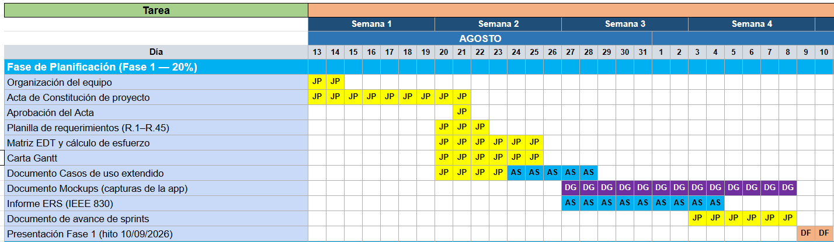
Fase 1

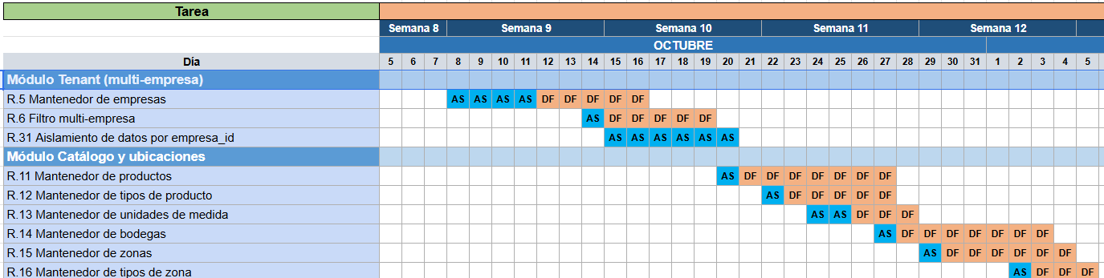
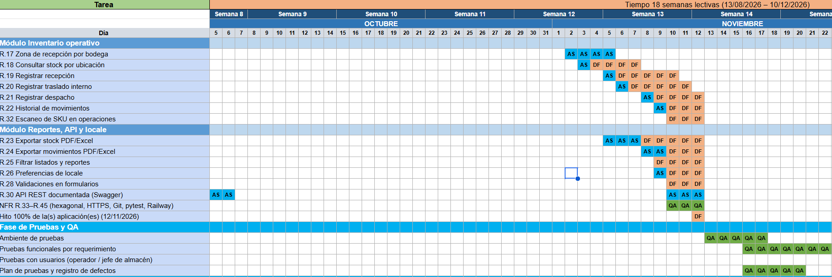
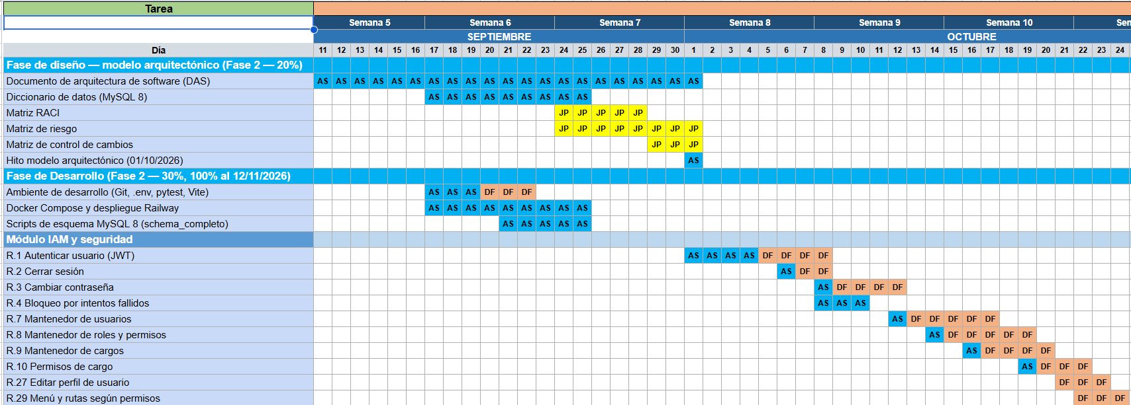
Fase 2

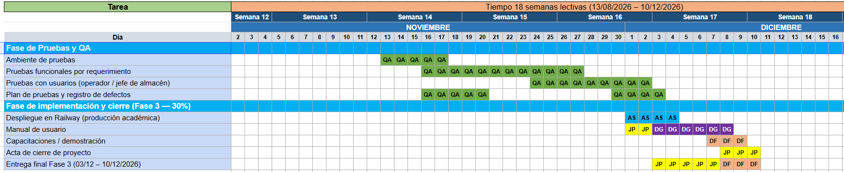
Fase 3

En caso de que el Proyecto APT sea grupal, en esta columna deben indicar el nombre de los responsables de cada tarea o actividad. Esto posteriormente permitirá diferenciar la evaluación por cada integrante.

